Autor: Vereador Sirineu Araújo
Ementa: “Indica Recapeamento Asfáltico
no local que especifica”
Excelentíssimo Senhor Presidente,
Senhores Vereadores,

Este vereador tem sido procurado por munícipes e moradores locais solicitando que seja feito Recapeamento através do PRC (Programa de Asfalto Contínuo), na Rua Luiza Pereira de Carvalho, antiga 16, Jardim Manchester, Sumaré – SP.
Requer a mais absoluta prioridade pois a irregularidade está causando transtornos aos veículos que trafegam pela via, o fluxo é intenso, principalmente de caminhões e ônibus, danificando ainda mais o asfalto, com riscos de acidentes.

Diante do exposto e atendidas às formalidades regimentais desta Câmara Municipal, indicamos que seja oficiado ao Senhor Prefeito Municipal de Sumaré para que, através do setor competente, atenda a solicitação.

Sala das sessões, 19 de junho de 2024.
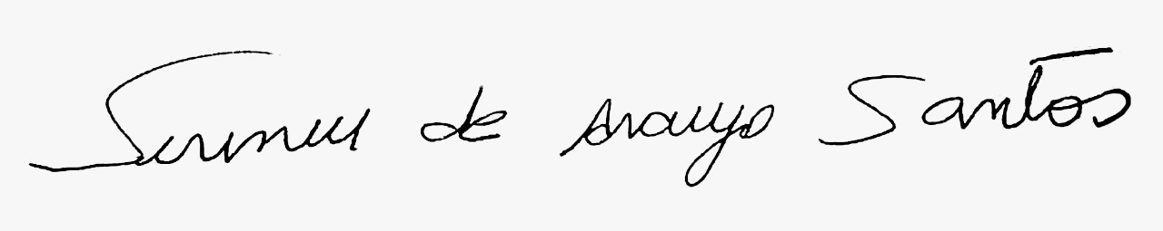
SIRINEU ARAUJO
VEREADOR

